Опис моделі превентивної освіти НВК «СЗШ І-ІІІ ст. – ДНЗ»
с. Вороців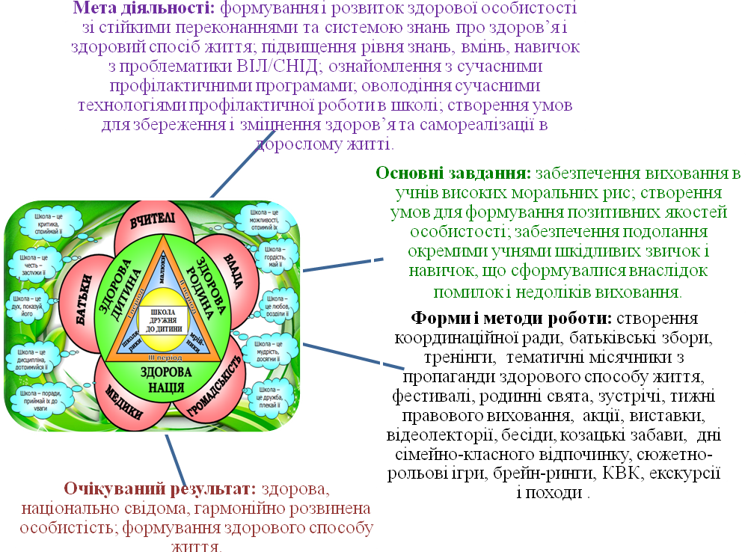
Рис. 1
Проблема превентивного виховання завжди була і є пріоритетною в системі психолого-педагогічних, медичних, правових, соціальних досліджень у різних країнах світу. В Україні ця проблема перебуває в полі особливої гостроти, оскільки молодь формується в складних соціально-культурних умовах екологічних і політичних суперечностей, неврівноваженості соціальних процесів, кримінальності суспільства. Зростає кількість дітей з порушенням норм поведінки та тих, які відносяться до групи ризику, що, у свою чергу, зумовлює зростання кількості осіб, які страждають на алкоголізм, наркоманію, ВІЛ-інфікування. Збільшується кількість дітей із девіантною поведінкою Не можна говорити про здоровий спосіб життя не дбаючи про здоров’я, не формуючи культури ставлення до власного здоров’я та здоров’я оточуючих.
У кожного свої підходи, особисте бачення розв’язання цієї проблеми. Наш педагогічний колектив переорієнтовує організацію навчально-виховного процесу на формування культури здоров’я. За цим показником створено модель превентивної освіти, що забезпечує необхідні умови для успішного впровадження інноваційних педагогічних технологій, оптимального розвитку особистості школярів, збереженню здоров’я та безпеки життєдіяльності учнів. Саме таким чином можна виховати гармонійно розвинену, морально-здорову, цілеспрямовану, творчу, високоерудовану, національно-свідому особистість.
У школі функціонує комплексна програма «Я і моє здоров’я» для учнів 1-4 класів, для учнів 5-9 класів, для учнів 10-11 класів. Цілі і завдання якої передбачають організацію і здійснення превентивної освіти. Мета програми – виховання в учнів почуття відповідальності за власне здоров’я і власну поведінку.
Школа тісно співпрацює з усіма суб’єктами - учасниками навчально-виховного процесу. Першоосновою розвитку дитини як особистості є виховання в сім’ї. З цією метою розроблено основні шляхи формування здорового способу життя в сім'ї та школі через реалізацію Моделі превентивної освіти (рис. 1). Співпраця батьків та вчителів навчального закладу реалізується відповідно до проекту «Сім'я – сім «я»». Стосунки в трикутнику «батьки – діти – учителі» намагаємося розвивати спокійно, радісно для всіх, у взаєморозумінні, зацікавленій співпраці. Міцний зв'язок батьків формуємо з перших днів приходу дитини в школу. З цією метою у школі проводимо тижні відкритих дверей, впродовж яких кожен із батьків може прийти до класного керівника для бесіди, переконатися, що школа зацікавлена в успіхах їхніх дітей, що вона теж болісно реагує на невдачі дитини. Соціально-психологічна служба навчального закладу проводить моніторинги, які надають інформацію про стосунки батьків і дітей або ставлення батьків до дітей, їхні погляди щодо деяких питань у вихованні. Вже традиційними стали у нашій школі різноманітні форми і методи роботи (рис. 2).
Рис. 2
Здійснюється індивідуальна робота з дітьми схильними до правопорушень, години спілкування на правові теми. У закладі відзначається Міжнародний день прав людини, святкуємо визначні дати в історії української державності. В основу процесу превентивного виховання у нашому закладі покладено небайдужість і саме це забезпечує взаємини партнерства, повагу до особистості дитини. Принципи превентивного навчання – це зосередження на потенціалі та позитиві. Мотивація при цьому ґрунтується не на страху перед наслідками ризикованої поведінки, а на тому, що кожен здатний захиститися від шкідливих звичок, якщо дотримуватиметься простих заходів безпеки. Постійно запрошуємо медичних працівників, працівників правоохоронних органів, працівників служби сім’ї і молоді, представників громадських організацій з якими тісно співпрацює школа.
Щороку у закладі вивчаємо і аналізуємо зайнятість учнів у позаурочний час. Майже 85% школярів охоплені роботою в гуртках, секціях.
В рамках превентивної освіти навчально-виховного процесу у школі продумана ціла система роботи з педпрацівниками, учнями, батьками (рис. 3). Так, організовано і проведено тренінги з вчителями, батьками «Навчаючись і навчаючи не нашкодь здоров’ю», «Здоров’я - найбільше благо»; «Здоров’я дитини в сучасному світі», «СНІД: знати, щоб жити», зібрано матеріали з творчих доробків вчителів-предметників «Шкільні предмети і здоров’я», постійно проводяться конкурси проектів, буклетів, стіннівок на різну тематику. Спільними для педагогів, учнів, батьків є конкурси «Мистецтво бути здоровим», «Мій предмет і здоров’я», «Стати самостійним – не піддаватися негативному впливу».

Психологи і педагоги нашого навчального закладу Школи дружньої до дитини дійшли висновку – школа дає учневі багато знань про оточуючий його світ, але не дає знань себе, про те як, випускник школи має увійти в реальне життя для того, щоб бути здоровою, успішною і щасливою особистістю. Тому в освітньо-виховний простір нашої школи впроваджено такі проекти: «База здоров’я», «Профілактика захворювань», «Здоров’я – найбільше благо» , «Сім'я – сім «я»», «Ми – помічники», «Стати самостійним – не піддаватися негативному впливу», «Тіло – Храм Святого Духа», «Життя – це мить, зумій його прожити». Запроваджені проекти покликані вирішити такі завдання: збільшення обсягу знань про культуру здоров’я, здоровий спосіб життя; вироблення в школярів відповідального ставлення до свого здоров’я засобами різноманітного впливу на свідомість; налагодження тісної співпраці з батьками; ознайомлення учнів і батьків з основами правової відповідальності за вживання, поширення, розповсюдження наркотичних речовин.
Рис. 3
ШЛЯХИ РЕАЛІЗАЦІЇ МОДЕЛІ ПРЕВЕНТИВНОЇ ОСВІТИ
Реалізація цих проектів здійснюється через систему превентивного виховання, формування позитивної мотивації до здорового способу життя та культури здоров’я учнівської молоді. Уся робота з вирішення зазначених завдань проводиться системно, з урахуванням вікових особливостей учнів. У зв’язку з цим педагоги школи: надають реальну допомогу учням та їх батькам з розвитку позитивних якостей, необхідних для повноцінного життя; привертають увагу учнівської молоді до власного здоров’я; інформують дітей про вплив згубних звичок на їхнє здоров’я; розвивають уміння і навички здорового способу життя; залучають батьків та громадськість до утвердження принципів здорового способу життя (рис. 4).
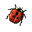За окремо складеним планом проводяться тижні, декади правових знань, які передбачають обов’язково зустрічі із працівниками правоохоронних органів, служби у справах дітей і молоді, працівників кримінальної міліції. Найбільш вдалою формою роботи є правові брейн-ринги «Я і закон», «Закон і порядок», «Добро і зло», круглі столи «Я так думаю…», «Права дитини», «Підліток і закон», «Не будь собі ворогом». Проводимо профілактичні рейди «Урок» - щоденно; «Діти вулиці» - раз в тиждень; «Сім'я» - два рази в семестр. Проведено класні години, дискусії, семінари із старшокласниками «Конституція – основний Закон держави», «Я – громадянин України», «Підліток і вулиця», «До чого проводить бродяжництво?», «Запобігання насильству в класних колективах», «Насильство в родині», анкетування «Права і обов’язки підлітків, чи діють вони в сучасному світі?», «Шкідливі звички», «Реалізація Конвенції про права дитини».
Психологічні установки
власні почуття, вміння долати невдачі, стреси,
розв’язання
конфліктів

Рівень освіти
прийняття рішень, навчання, самореалізація,
застосування
знань

Соціально-
економічні умови
Взаємозв’язок (стосунки) з родиною, з вчителями, з друзями, з іншими людьми
Мораль
релігійні установки, світогляд,
переконання

Гармонія
із собою
протидія
хвороботвор-ним чинни- кам

Мал. 444544
Рис. 4
Одним із проектів учнівського самоврядування є проект «Ми – помічники». Цей проект спрямований на виховання милосердя, духовності, моральності, організацію і роботу волонтерських загонів. Члени шкільного парламенту беруть активну участь у діяльності лекторію «Здоровий спосіб життя», клубу «Підліток і закон», у проведення днів здоров’я, тижнів профілактики шкідливих звичок, в акціях «Скажемо курінню – ні!», «Разом проти туберкульозу», «Увага! Діти на дорозі», «Ми – за чисте довкілля», «Опале листя», «Харчування і здоров’я», «Наші права і обов’язки», «Поспішай робити добро», «Здоровим бути модно, стильно і красиво», «Здоров’я дітей – основа розвитку держави». Діти розробили буклети «У здоровому тілі – здоровий дух», «Пияцтво і злочинність невіддільні», «Тютюновий дим – отрута», «Курити чи рости?», «Краса і здоров’я», «Венеричні хвороби і СНІД – небезпечні для життя», «Наркотики – міна повільної дії», «Оздоровчі системи», «Культура поведінки» та інші. Слід зазначити, що організація і проведення профілактичних заходів з учнями школи передбачають і роботу з учнями групи ризику. На початку навчального року складається відповідний план, який реалізовується протягом навчального року. До роботи над цим планом залучаються психолог, соціальний педагог, медичні працівники школи, класні керівники, інспектор комісії у справах неповнолітніх.
Які здобутки ми маємо? Очікувані результати: Можливо ще не дуже вагомі, можливо, ще зовсім непомітні. Але це настільки щохвилинна, копітка й, насамперед, відповідальна й індивідуальна робота, що результати можуть бути помітними якщо не сьогодні, то завтра, якщо не завтра – то згодом. Ми впевнені, такі підходи дадуть тільки позитивний результат. І найголовніше – ми віримо в успіх кожного. Змінюється ставлення учнів до власного здоров’я, все більше дітей розуміють, що культура здоров’я – це стиль життя. Ці та інші показники дають надію думати, що ми рухаємося в потрібному напрямі і варто знову й знову втілювати в життя нові ідеї і задуми.
Відповідно до блоків контролю якості:
- за останні роки зростає чисельність бажаючих навчатись у нашому навчальному закладі (учні доїджають із навколишніх сіл та м. Львів) (блок 1);
- у навчальному закладі облаштовано внутрішні туалети (5 туалетів на кожному поверсі та один у шкільній їдальні), сучасна котельня, організовано гаряче харчування для учнів початкової школи та дітей із малозабезпечених сімей, позбавлених батьківського піклування. Є створено всі необхідні умови для навчання дітей з обмеженими можливостями. У закладі навчаються діти з вадами слуху, з вадами опорно-рухової системи – ДЦП (блок 2);
- тісна співпраця з усіма учасниками навчально-виховного процесу: новинкою для закладу стала креативна робота над створенням та реалізацією проектів превентивної освіти як для школи, батьків так і громадськості (блок 3);
- завдяки реалізації проектів «Тіло – Храм Святого Духа», «Сім'я – сім «я»», «Стати самостійним – не піддаватися негативному впливу», проведенню уроків з основ християнської етики, основ здоров’я, правознавства діти змінили своє ставлення один до одного, вчаться не допускати знущань, домагань, дискримінації. Практично відсутнє фізичне покарання та насильство (блок 4-5);
- ансамбль «Перлина» неодноразовий дипломант обласних конкурсів «Сурми звитяги», «Різдвяні канікули», «І слово, і пісня, матусю, тобі», учні навчального закладу неодноразові переможці районних, обласних конкурсів, малюнків, плакатів, екологічних акцій «Вода – це життя», «Молодь обирає здоров’я», «Бути здоровим престижно», «Ні! Шкідливим звичкам» (блок 6);
- реалізація проекту «Сім’я – сім «я»» (родинні свята, тренінги, зустрічі тощо) для узгодження виховних впливів школи і сім’ї шляхом залучення батьків щодо превентивної освіти (блок 7);
- шкільний парламент бере активну участь в прийнятті рішень, організації навчально-виховного процесу, раді школи, раді з профілактики правопорушень, координаційній раді, діти активні учасники в організації та проведенні акцій «Захисти себе від ВІЛ», «Школа проти СНІДу», «Що ти знаєш про туберкульоз?», «Планета Здоров’я», «Молодь обирає здоров’я», «Традиції і звичаї української родини», «Доброта врятує світ», «Ми за мир», «Милосердя», «Від серця – до серця» тощо (блок 8);
- за останні роки в навчальному закладі немає жодного учня, що стоїть на обліку в районному відділі у справах неповнолітніх, суттєво зменшилася кількість учнів із шкідливими звичками, змінилося ставлення до власного здоров’я, до культури здоров’я, більшість учнів ведуть здоровий спосіб життя, займаються спортом (про це свідчать дані моніторингу) (блок 9).
Як бачимо, превентивна освіта не можлива без родинного виховання, тому що споконвіку для нашого народу найвищими і святими були ідеали сім’ї як першооснови життя людини. Важливо, щоб у кожній українській родині відродилися ті звичаї і традиції, де б культура здоров’я і здорового способу життя посідала значне місце у вихованні дітей. Тому що «Здоров’я - це те, що люди найбільше намагаються зберегти і найменше бережуть» (Жан де Лабрюйер). «Здорова дитина – здорова родина. Здорова родина – здорова країна!»

